**北京邮电大学2023——2024学年第二学期**

未来学院《大学物理》期中考试试题

制作：Venti

1. 在一较大的无摩擦的平均半径为的水平圆槽内，放有两个小球，质量分别为和，两球可在圆槽内自由滑动.现将一不计其长度的压缩的轻弹簧置于两球之间，如图所示.(1)将压缩弹簧释放后,两球沿相反方向被射出,而弹簧本身仍留在原处不动,问小球将在槽内何处发生碰撞?(2)设压缩弹簧具有弹性势能，问小球射出后，经多少时间发生碰撞?

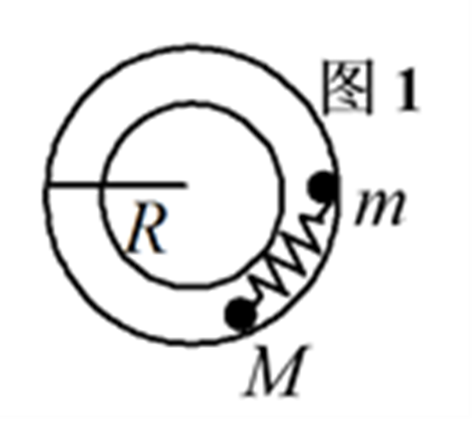

1. 一质量均匀分布的圆盘，半径为，质量为，可绕过其边缘上的点且与圆盘垂直的轴自由转动，如图所示。把圆盘拉至其直径与水平方向夹角为45°角且位于水平上方的位置后放手，问当圆盘转至其直径与水平方向为时的转动角速度和角加速度。

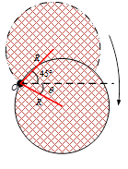

1. 一质量均匀分布的金属棒，长为，质量为，可绕通过其中心且与棒垂直的轴无摩擦转动。有一倔强系数为的弹簧水平放置，一端与棒的底端相连，另一端固定在墙上，且棒竖直位置时弹簧恰处于自然伸长的状态。把棒拉至与竖直方向夹角为(此角度为小角度且位于竖直方向的右侧)时放手，证明棒作简谐振动，并写出运动学方程。

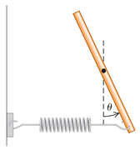

1. 一根线密度=0.015kg/m的弦线，其一端与一频率=50Hz的音叉相连，另一端跨过一轻滑轮后悬挂一质量为的重物以给弦线提供张力。音叉到滑轮间的距离=1m，当音叉振动时，为使弦上形成1个、2个、3个波腹，则重物的质量 各应为多少?

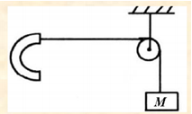

1. **选做**

如图所示，在光滑水平桌面上，整齐地相互平行排列着一组长为,质量为的均质细杆，杆间距离足够大。今有一质量为的小球以垂直于杆的速度与一端做弹性碰撞。随着细杆的旋转，此杆的另一端与小球弹性相碰,而后小球再与第二杆、第三杆等细杆相碰。当何值时，才能仍以速度穿出细杆阵列?

